Priča o Dani i Bašku
Ivana Gode-Vinceković

1.Kako se zove mačak iz priče?
2.Kako se zove djevojčica iz priče?
3.Gdje je živio mačak?
4. Gdje je djevojčica pronašla mačka?
5.U koji grad je djevojčica odvela mačka?
6.Što je jednoga dana mačak odlučio?

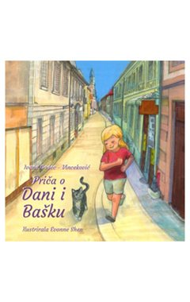

Izvor slike:hocuknjigu.hr

